
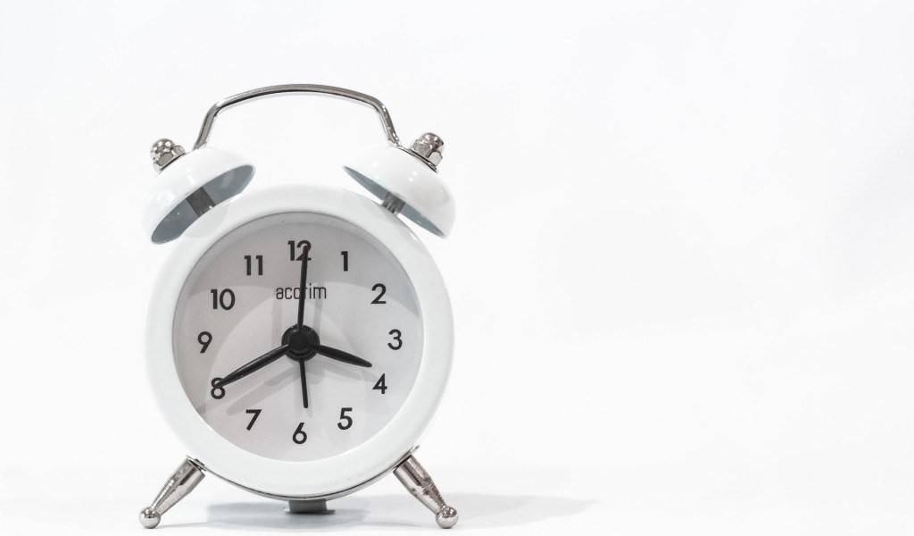
6. Следите за своими привычками. Научиться запоминать, чем вы занимались целый день, очень сложно. Если вам удастся вспомнить, что вы делали на протяжении нескольких последних дней, можете считать это первым предупреждающим сигналом о том, что ваш распорядок нуждается в совершенствовании. Переосмысливание того, как вы живете, поможет понять, что нужно сделать, чтобы изменить жизнь к лучшему.
г.Махачкала
-
ала

Телефон:

(
-
-

E
-
mail:

МУНИЦИПАЛЬНОЕ БЮДЖЕТНОЕ
ОБЩЕОБРАЗОВАТЕЛЬНОЕ УЧРЕЖДЕНИЕ

«
СРЕДНЯЯ ОБЩЕОБРАЗОВАТЕЛЬНАЯ ШКОЛА
19
9999999999
»

Советы для
создания
собственного
распорядка дня

МУНИЦИПАЛЬНОЕ БЮДЖЕТНОЕ
ЕЛЬНОЕ

ОБЩЕОБРАЗОВА
Т
УЧРЕЖДЕНИЕ

«
СРЕДНЯЯ ОБЩЕОБРАЗОВАТЕЛЬНАЯ
ШКОЛА
№195
»

«Начинайте действовать прежде чем почувствуете, что готовы к этому», — Ричард Брэнсон (Richard Branson).

6 лучших советов для создания собственного распорядка дня
3. Будильник утром — это еще не все. У большинства людей есть несколько будильников,
1. Хороший завтрак все еще может быть назойливо и невероятно громко извещающих о быстрым и простым. Если вы считаете, что начале нового рабочего дня. Но на самом деле гораздо проще пропустить завтрак, нежели проблема заключается не в том, чтобы проснутьубить время на его приготовление, значит, ся, а в том, чтобы вовремя лечь спать. этот способ точно для вас.
Результаты нескольких экспериментов, прове-
Конечно же, самым оптимальным вариантом денных Эриком Баркером (Eric Barker), создате-
— быстрым в приготовлении и полезным лем блога Barking Up The Wrong Tree, показывадля здоровья — была и остается овсянка. ют, что будильник, сигнализирующий о том, что
Чтобы не оставаться голодным на протяжепора ложиться спать, оказывает гораздо более нии первой половины дня, нужно начинать положительное влияние. Таким образом, человек приготовления вечером накануне. К приметочно знает, во сколько ему нужно отправиться в ру, можно очистить фрукты от кожуры, а постель, чтобы следующее утро не показалось утром только нарезать их в салат, или просто ему тяжелым испытанием. выложить все необ-
«Никогда не ставьте любимую песню в ходимые ингредикачестве будильника: во-первых, очень енты из холодильскоро вы ее просто возненавидите; воника на стол. вторых, она точно не улучшит ваше
2. Откладывайте настроение. Странно, но чтобы просы-

творческую работу
паться бодрым и отдохнувшим, нужно на потом. В теле каждого человека есть унииспользовать в качестве будильника звуки кальный механизм, определяющие лучшее природы: пение птиц, шум прибоя и т. д. время для сна, физической нагрузки, приема
А вот чтобы спокойно спать, нужно обяпищи и т. д. Понятно, что в силу различных зательно проветривать комнату и задвиобстоятельств и обязательств у нас нет возгать на ночь шторы». можности всегда жить в соответствии с эти-
4. Метод «отключения». Джоэл Гаскойн (Joel ми биологическими часами, но хотя бы ино-
Gascoine), основатель сервиса планирования пубгда к ним прислушиваться все же стоит. ликаций в социальных сетях Bufferapp, рассказы-
Особенно важно не забывать о их существовает о своем вечернем распорядке и о том, как он вании, приступая к составлению распорядка
«отключает» рабочий режим: дня. Если вдохновение приходит к вам вме-


«Чтобы как-то отвлечься от назойливых сте с граничащей с переутомлением усталомыслей о работе, каждый день около постью, не стоит терзать свое правое полушаловины десятого вечера я гуляю на сверие мыслями о незаконченной презентации жем воздухе. Эту 20-минутную прогулку или недописанным рекламным текстом. Отя начинаю с оценки того, что успел сделожите это задание на потом, но помните — лать за весь день, потом обдумываю пла-
«потом» не должно превратиться в ны на будущее. Постепенно мысли о рабо«никогда».
те отходят на второй план, и я чув-
ствую, как меня одолевает усталость.
Дабы избежать повторного включения, возвратившись домой, я сразу же ложусь спать, убедившись перед этим, что все мобильные устройства выключены или находятся в другой комнате. Лежа в постели, я никогда не читаю книги, имеющие хотя бы какое-то отношение к работе. Как ни прискорбно, но для меня это художественная литература».
5. Утренний распорядок на выходные. Привычный утренний распорядок значительно уменьшит шансы на то, что вечером вы скажете «это был кошмарный день». Вот что говорит по этому поводу Джоэл:
«По выходным, конечно же, нужно давать себе немного расслабиться. Но лично я допустил ужасную ошибку, проснувшись однажды уж слишком поздно. Думаю, именно поэтому вся неделя пошла наперекосяк». Почему понедельник считается самым тяжелым днем? Скажем сразу: это практически не связано с тем, что это первый день новой рабочей недели. Дело в том, что в выходные дни большинство из нас, только успев при-

